ИСТОРИЯ КАЗАХСТАНА

Тема: Материальная и духовная культура тюрков. Торговля. Городская культура. Великий Шелковый путь: историческое значение. Вклад тюркской культуры в развитие мировой цивилизации. Письменность древних тюрков Выдающиеся мыслители тюркского мира. Начало распространения ислама на территории Казахстана. Культура Казахстана в XIII–XV веках

Инструкция: Вам предлагаются задания с одним правильным ответом из четырех предложенных.

1.Автор арабоязычного труда «Диван лугат ат-тюрк»:
A) Юсуф Баласагуни
B) Джалайыр Джамука
C) Махмуд Кашгари
D) Мукылай
E) Абу Райхан аль-Бируни
2.Письменность древних тюрков:
A) Латинская
B) Рунная
C) Древнеуйгурская
D) Арабская
3.Первоначально этнические процессы, связанные с тюрками происходили:
A) На границе с Китаем
B) В горах Алтая
C) В восточной части Великой степи
D) В южной части степи
4.Тюркский этап этногенеза казахов:
A) VI–XIII вв.
B) XVIII–XIX вв.
C) XIV–XV вв.
D) I–II вв.
5.Кыпчакская языковая группа:
A) Была похожа на греческий язык
B) Была похожа на арабский
C) Составила основу русского языка
D) Составила основу современного казахского языка
6.Понятие, которое употреблял автор «Тарих-и Рашиди» Мухаммед Хайдар Дулати, говоря о казахах:
A) Узбеко-казахи
B) Узбеки
C) Саки
D) Узбеко-кыргызы
7.Заботился о сохранении мира и согласия в многонациональной стране и о гармоничной интеграции всех этносов вокруг казахского этноса и его языка:
A) Н.А. Ногаев
B) Имангали Тасмагамбетов
C) Е.Н. Абаканов
D) Н.А. Назарбаев
8.Модернизация, основанная на «линейном» понимании истории и прогресса, заимствовала опыт и мировоззрение какой цивилизации:
A) Африканской
B) Восточной
C) Ближневосточной
D) Западной
9. В результате завоеваний народами друг друга и взаимного влияния культур что сформировалось:
A) Антропологический код
B) Национальный код
C) Биологический код
D) Культурный код
10. Временной период охватывает генетический код казахов:
A) Более 100 лет
B) Более 5 000 лет
C) Более 200 лет
D) Более 30 лет
Инструкция: Вам будет предоставлено тестовое задание, в котором необходимо выбрать один правильный ответ из четырёх предложенных, исходя из карты и собственных знаний.
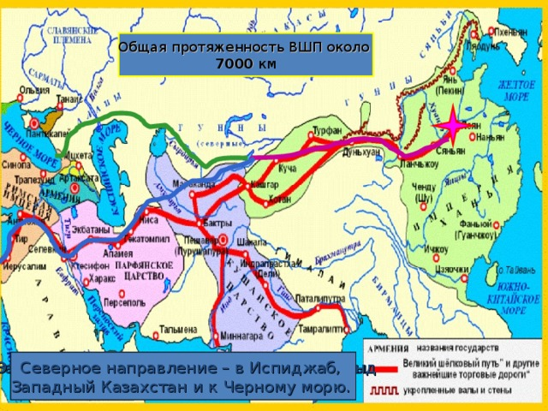

11.Немецкий ученый, который в 1877 г. предложил название «Шёлковый путь» как маршрут, соединяющий Восток и Запад:
A) К. Риттер
B) А. фон Гумбольдт
C) Г. С. Карслин
D) Ф. Рихтгофен
12.Арабский ученый ибн Хаукаль назвал «городом купцов»:
A) Кунгит
B) Сыганак
C) Испиджаб
D) Тараз
13.Восточные ворота Великого Шёлкового пути:
A) Алтай-Тарбағатай
B) Южная Сибирь
C) Жетысу
D) Северный Казахстан
14.Время, когда Шёлковый путь впервые пролег через Китай и выходил к Средиземному морю:
A) I век до н.э.
B) III век до н.э.
C) II век до н.э.
D) IV век до н.э.
15.Западные ворота Великого Шёлкового пути:
A) Алтай-Тарбағатай
B) Южная Сибирь
C) Жетысу
D) Южный Казахстан

Великий шелковый путь
Инструкция: Вам будет предоставлено тестовое задание, в котором необходимо выбрать один правильный ответ из четырёх предложенных, исходя из вашего контекста и собственных знаний.
Великий Шёлковый путь – это трансконтинентальная система караванных дорог, соединявшая Восток и Запад с II века до н. э. до XV века. Термин предложил немецкий ученый лишь в 1877 году. На территории Казахстана главная трасса пути пролегала через Жетысу и Южный Казахстан, где крупнейшими центрами были Тараз и Испиджаб. Расцвет пути пришелся на VI–VII века в эпоху Тюркского каганата, когда в 568 году каган Дизабул (Иштеми) установил дипломатические отношения с Византией для прямой торговли шёлком в обход Ирана. Путь способствовал не только обмену товарами (шёлк, кони, фарфор, серебро), но и взаимопроникновению религий (буддизм, христианство, ислам) и культурных достижений.
16.«Сайрам – город белый, его называют Испиджаб» – кто написал:
A) Мухаммед Хайдар Дулати
B) Жусуп Баласағұни
C) Сулеймен Бакыргани
D) Махмут Кашгари
17.Товары, транспортированные через Казахстан по Шёлковому пути:
A) кожа и шерсть, лошади, овцы
B) стекло и монеты
C) зеркала, стеклянная посуда
D) слоновая кость, перья попугая
18.Арабский географ X века аль-Макдиси описал город: «каждый из которых окружён семью стенами…» – это:
A) Ашнас
B) Суяб
C) Жанакент
D) Сауран
19.«Тараз – место торговли мусульманских тюрков» или «город купцов»:
A) Жувейни
B) Хордарбек
C) Аль-Макдиси
D) ибн Хаукаль
20.Основной маршрут Шёлкового пути: Сирия – Иран – Средняя Азия – Южный Казахстан – Талас, Шу, Иссык-Куль, Восточный Туркестан:
A) VII–X вв.
B) VI–XIII вв.
C) IV–IX вв.
D) XVI–XVIII вв.

ТЕСТ ПО ИСТОРИИ КАЗАХСТАНА ЗАВЕРШЕН

